РЕПУБЛИКА БЪЛГАРИЯ

Министерство на земеделието и храните
Областна дирекция “Земеделие” Разград

ИНФОРМАЦИОНЕН БЮЛЕТИН
ЗА ЗЕМЕДЕЛСКИТЕ СТОПАНИ В ОБЛАСТ РАЗГРАД

БРОЙ 11
ноември 2013 Г.

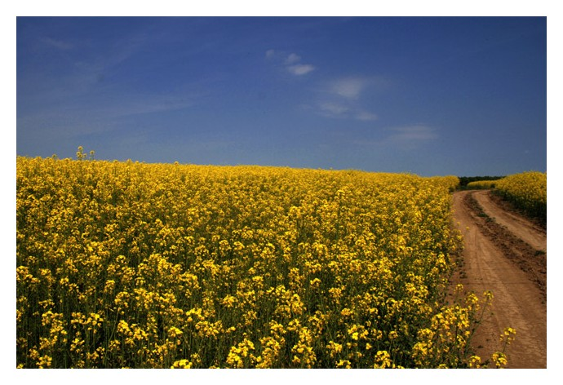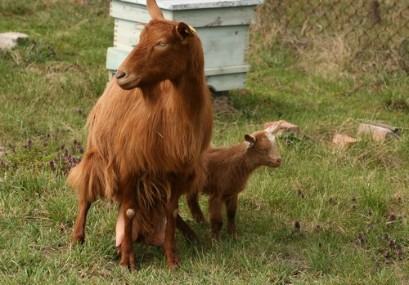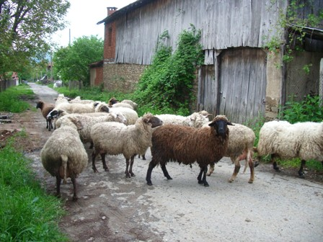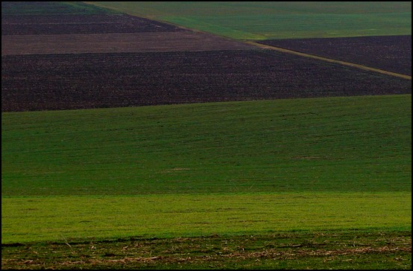
УВАЖАЕМИ ЗЕМЕДЕЛСКИ СТОПАНИ, ПРЕДОСТАВЯМЕ ВИ ИНФОРМАЦИЯ ЗА:

1.На 10.10.2013 г. Генерална дирекция „Земеделие и развитие на селските райони” на ЕК съобщи, че ще се прилага намаление в размер на 4,0% на директните плащания. Директните плащания за 2013 г. ще бъдат намалени с 4,00% [ 4,001079% ], тъй като наличният бюджет е с € 1.47 милиарда под бюджетните нужди и това решение е взето от Европейската комисия на 10.10.2013 г. Предвижда се финансовата дисциплина да не засяга плащанията до 2 000 евро. Механизмът за финансова дисциплина е създаден по време на реформата на Общата селскостопанска политика (ОСП) през 2003 г., за да гарантира, че постепенното въвеждане на директните плащания или други неочаквани пазарни разходи няма да повлияят бюджетните тавани, определени в Многогодишната финансова рамка (МФР) за периода 2007-2013 г., но така и не се задейства в този период. С реалното намаление на сумите, предвидени за подпомагане по ОСП за периода 2014-2020 г., и в посока осигуряване на резерв за кризи (от € 424 милиона годишно) от пакета по 1-ви стълб, механизмът е вече задействан за 2014 финансова година, която осигурява финансиране на директните плащания за 2013 г. Финансовата дисциплина не се прилага за България, Румъния и Хърватия, които са в процес на постепенно нарастване на директните плащания.

2. ОСП след 2013г. – директни плащания и пазарна подкрепа

На 11 октомври 2013 г. в гр. Брюксел се проведе първото заседание на подгрупа „Кръстосано съответствие” към експертната група по хоризонтални въпроси в ОСП. Европейската комисия представи проекта на делегиран регламент на Комисията, който определя детайлите по прилагането на Хоризонталния регламент в частта за Кръстосано съответствие. Проектът на делегиран регламент е структуриран в две основни части – 1. разпоредби за поддържане на постоянните пасища и 2. разпоредби за изчисляване и прилагане на административни наказания при неспазване на изискванията на Кръстосаното съответствие. Същността на делегирания регламент не предвижда въвеждане на нови изисквания, а разписва правила за детайлно тълкуване и прилагане на изискванията, приети в базовия акт. ЕК информира, че проектът на делегиран регламент ще бъде разглеждан в рамките на подгрупа „Кръстосано съответствие” към експертната група по хоризонтални въпроси в ОСП, а проектът на регламент за изпълнение в частта за Кръстосаното съответствие ще бъде разглеждан в рамките на Управителния комитет по директни плащания. ЕК представи графика на предстоящите заседания, на които ще бъдат разглеждани темите за Кръстосаното съответствие до края на годината: подгрупа „Кръстосано съответствие” към експертната група по хоризонтални въпроси в ОСП – 22 октомври; 4 ноември и 10 декември 2013 г.; Управителен комитет по директни плащания – 23 октомври; 25-26 ноември; 13 декември и 18 декември 2013 г.

Приложение

Проект на Закон за изменение и допълнение на Закона за прилагане на Общите организации на пазарите (ООП) на земеделски продукти на Европейския съюз

В текста, одобрен от Комисията по земеделие и храни на Народното събрание са отразени настъпилите в резултат на проведените реформи на Общата селскостопанска политика промени в съдържанието и условията за прилагане на някои схеми и мерки на ООП.

В сектор „Полски култури” е актуализиран списъкът на подлежащите на интервенция продукти и е уредено по нов начин интервенционното изкупуване, като са разграничени изкупуването по фиксирани цени и изкупуването чрез тръжна процедура.

В сектор „Плодове и зеленчуци” е отразена европейската схема за инвестиции за подпомагане на групи производители, и са разписани изискванията за включване на мерки за управление на кризи в оперативните програми на организациите на производители. Въведено е законово основание за прилагането на схемите „Училищен плод” и „Училищно мляко”.

Промени са направени и в сектор Вино във връзка с прилагането на Националните програми за подпомагане на лозаро-винарския сектор.

Съществени изменения са направени в сектора на млякото. Отменя се изискването към изкупвачите за учредяване на банкова гаранция в полза на Разплащателната агенция, както и ежегодното й подновяване. Министърът на земеделието и храните ще признава организации на производители и техни асоциации и междубраншови организации в сектора. Въвеждат се задължителни писмени договори между производители и изкупвачи за доставка на сурово мляко, които ще бъдат регистрирани и контролирани от ДФ „Земеделие”.

В сектора на месото са направени промени, които отразяват изискванията на новите регламенти за класификация на кланичните трупове.

Създадено е законово основание за прилагане на Националната програма по пчеларство, като е уредено нейното изготвяне и механизма за прилагане. Уточнен е начинът на финансиране на промоционалните програми.

Дава се възможност министърът на земеделието и храните да определя с наредби секторите, в които се признават организации на производители, асоциации на организации на производители и междубраншови организации; условията и реда за тяхното признаване; условията, при които организациите на производители могат да сключват договори от името на членуващите в тях производители и секторите, в които договорите се сключват задължително в писмена форма.

Предвидено, че контролът върху предлаганите на пазара биологични продукти се упражнява по реда на Закона за храните и изискването биологичните продукти и храни да се съхраняват и предлагат за продажба отделно от останалите.

Определят се държавните помощи, администрирани от МЗХ. Актуализирани са препратките към актове на ЕС и са направени редакционни подобрения в текста.

3. Директни плащания

Със своя Заповед № РД 09-698 от 16.10.2013 г. Министърът на земеделието и храните проф. дсн Димитър Греков определи размера на плащането за едно допустимо за подпомагане животно за 2013 г.
- за говеда и биволи- по 200 лв. за говеда и 350 лв. за биволи. Подпомагането ще се изплати на два транша - за говеда 100 лв. след 16 октомври 2013 г. и 100 лв. през февруари 2014 г., и за биволи 170 лв. след 16 октомври 2013 г. и 180 лв. през февруари 2014 г.;
- за крави с бозаещи телета- по 50 лв./животно. Подпомагането ще се изплати на един транш в периода февруари - март 2014 г.;
- за овце-майки и кози-майки- по 41 лв./животно. Подпомагането ще се изплати на два транша – 18.50 лв. след 16 октомври 2013 г. и 22.50 лв. през февруари 2014 г.
Ставките за подпомагане на глава животно по схемите за национални доплащания за година на заявяване 2013 г. се запазват в размера, изплатен за 2012 г. Изключение е единствено подпомагането по схемата за национални доплащания за крави с бозаещи телета. Бюджетът по тази схема е в зависимост от броя на месодайните крави, регистрирани към датата на присъединяване на България към ЕС, който е 16 019 крави, а през 2013 г. се отчита съществено увеличение в броя на заявените животни, които вече са 81 853 крави с бозаещи телета. Общият размер на средствата, които ще се изплатят по схемите за национални доплащания в животновъдството за 2013 г. ще бъде около 100 млн.лева.

4. Успешно приключи третата година от прилагането на Националната програма по пчеларство за тригодишния период 2011-2013 г. В хода на прилагане на програмата за тригодишния период 2011-2013 г. са подписани 1073 договора за предоставяне на финансова помощ, като по 976 от тях са подадени заявления за плащане . След обработката за подадените заявления е изплатена финансова помощ с общ размер около 5 865 000 лева, което съставлява 90% усвояване на бюджета за годината. Най-голям ресурс от финансовата помощ по програмата е разпределен в Мярка Д, сектор 1: Закупуване на кошери – 3 110 206.84 лв.и Мярка Д, сектор 2: Закупуване на пакети пчели и отводки - 1 385 465.60 лв., следван от Мярка Б, сектор 2: Закупуване на препарати в борбата срещу вароатозата – 699 743.24 лв. Високият процент на усвояване на средствата по програмата тази година се дължи на нарасналия интерес от страна на българските пчелари към програмата, както и от предоставената възможност за кредитиране на одобрените кандидати по мярка Б „Борба срещу вароатозата” и мярка Д „Мерки за подкрепа на подновяването на пчелните кошери в общността

5. Изкупвачите на мляко подновяват банковите си гаранции до 31 октомври
Всички одобрени изкупвачи на мляко трябва да подновят банковите си гаранции, като депозират техните оригинали за квотната 2013/2014 г в полза на фонд „Земеделие” до 31 октомври. Документите се приемат на адрес: София 1618, ул. „Гусла” № 3 (отдел „Мляко”).
Размерът на банковата гаранция на вече одобрени изкупвачи бе определен от изпълнителния директор на ДФ „Земеделие“ с Решение № 03-РД/2513 от 25.09.2013 г. по методика, която включва изкупеното количество мляко през предходния квотен период 2012/2013 г. въз основа на годишните декларации, подадени съгласно чл. 46, ал. 1 от Наредба № 23. Изкупвачите, които са декларирали до 250 000 кг сурово краве мляко, трябва да предоставят банкова гаранция в размер на 6804 лв. За декларирани количества от 250 001 кг. до 1 000 000 кг сумата е 13 608 лв. Заявилите над 1 000 000 кг трябва да предоставят гаранция от 21 772 лв.
Образецът на банковата гаранция е публикуван на www.dfz.bg/Секция „Селскостопански пазарни механизми/в менюто „Мляко”/Млечни квоти/Одобрени изкупвачи на мляко.
Всички изкупвачи, които кандидатстват за одобрение пред Министерството на земеделието и храните, трябва да депозират банкова гаранция в максимален размер, а именно 21 772 лв., в полза на фонд „Земеделие”.

